О мерах социальной поддержки многодетным семьям в Алтайском крае
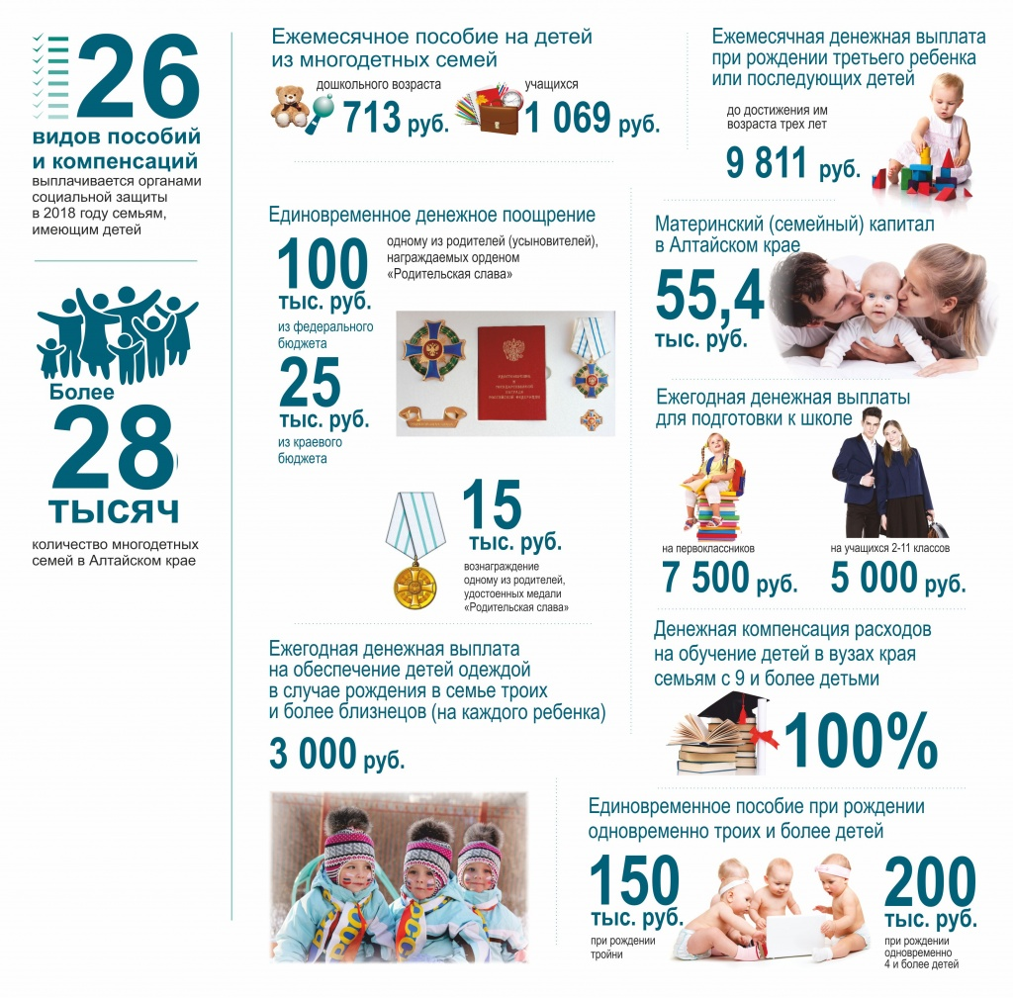
Напоминаем, в КАУ «МФЦ Алтайского края» можно оформить услуги по назначению мер социальной поддержки для многодетных семей. Подробная информация находится в разделе «Услуги», ведомство: «Министерство социальной защиты Алтайского края».

Источник: Пресс-служба Министерства социальной защиты Алтайского края

